№ 6-РБД

ИНСТРУКЦИЯ ПО ФОРМИРОВАНИЮ
ЭЛЕКТРОННОГО КЛАССНОГО ЖУРНАЛА В ПРОГРАММЕ
«1С: ХроноГраф Школа ПРОФ»

ШАГ 1 «Подготовка к формированию электронного классного журнала»
Перед началом формирования электронного классного журнала необходимо убедиться в корректном заполнении следующих пунктов раздела главного меню «Учебный процесс»:
- «Предметы учебного плана»;
- «Учебный план»;
- «Распределение нагрузки»;
- «Расписание»

ШАГ 2 «Формирование уроков в классном журнале»
В программе «1С: ХроноГраф Школа ПРОФ» электронный журнал формируется на основе составленного расписания.
Перед работой непосредственно в журнале необходимо сформировать уроки. Для этого необходимо открыть пункт «Расписание» раздела главного меню «Учебный процесс» или нажать кнопку на панели инструментов. В открывшемся окне в выпадающем списке «Класс» выбрать класс, для которого необходимо сформировать электронный журнал (Рис. 1)

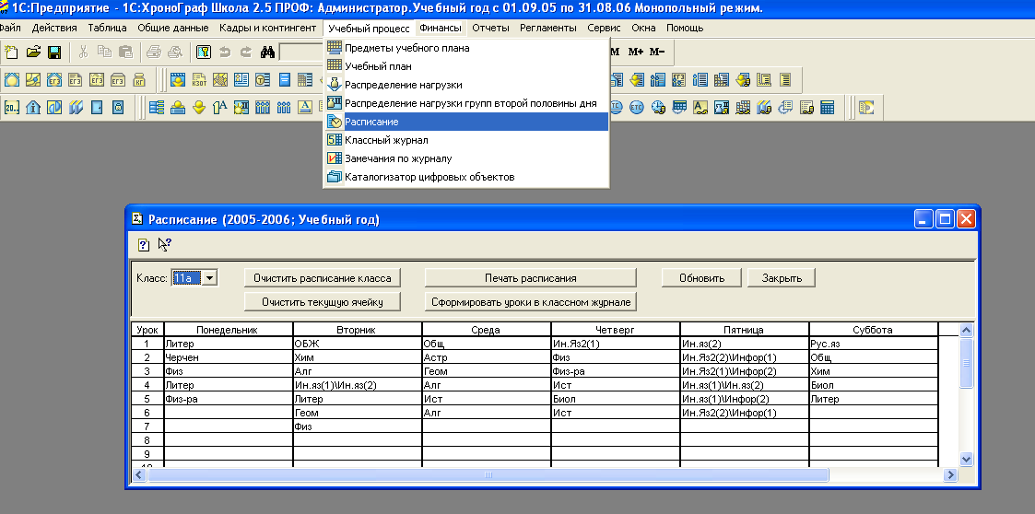
(Рис. 1)

В окне «Формирование уроков» указать даты начала и окончания учебного периода, для которого формируется расписание. В программе предусмотрена возможность формирования расписания для выбранного класса, для всей параллели, для всей школы. Для этого необходимо проставить соответствующие флажки (Рис. 2).

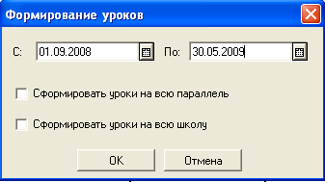
(Рис. 2)
После указания всех необходимых параметров и нажатия кнопки ОК будет выполнено формирование уроков на заданный период.

ШАГ 3 «Составление электронного классного журнала»

Окно формирования электронного классного журнала в программе «1С: ХроноГраф Школа ПРОФ» вызывается двумя способами:
- выбором в строке главного меню раздела «Учебный процесс» пункта «Классный журнал» (Рис. 3)

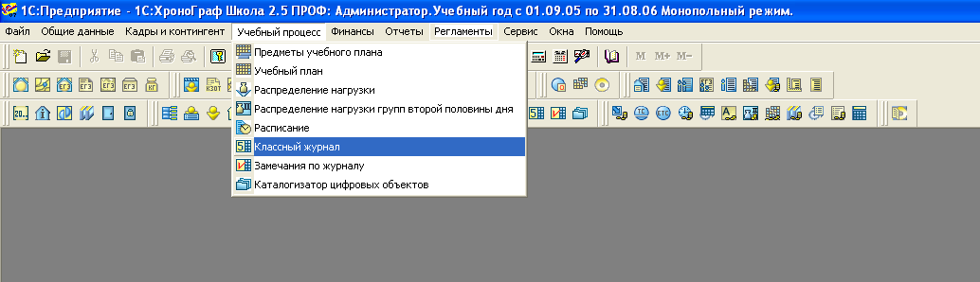
Рис. 3

- нажатием кнопки на панели инструментов.

Откроется окно «Навигатор – Выбор страницы журнала» - таблица с указанием классов, групп, предметов, преподавателей и дисциплин (Рис. 4). Навигатор предназначен для быстрого перехода к нужной странице журнала. Таблица Навигатора состоит из классов, групп, предметов, преподавателей и дисциплин. Данные в навигаторе могут быть отсортированы по классам (в порядке возрастания параллелей), по предметам (в порядке следования предметов в справочнике «Предметы учебного плана», преподавателей (по именам в алфавитном порядке).
Для перехода к требуемой странице журнала необходимо дважды щелкнуть в нужной ячейке мышью или выделить нужную ячейку и щелкнуть кнопку «Выбрать».
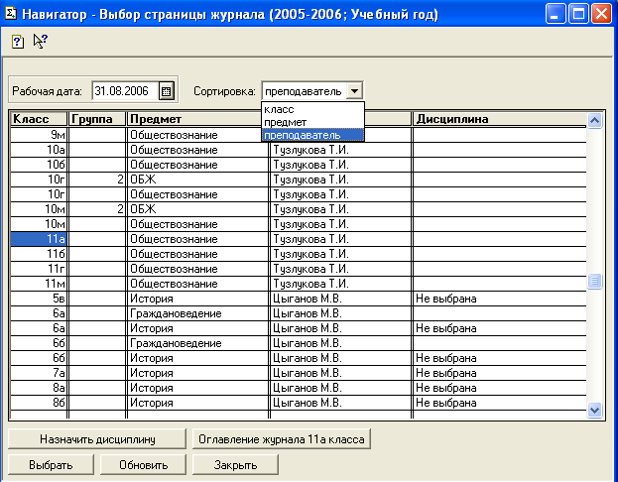
(Рис. 4)

Откроется окно «Журнал» с указанием класса, предмета и преподавателя (Рис. 5). Электронный журнал позволяет:
- формировать урочную сетку с указанием даты, темы и домашнего задания;
- выставлять учащимся оценки с комментариями;
- отслеживать посещаемость и успеваемость;
- прикреплять к урокам цифровые объекты с возможностью их использования во время урока;
- формировать список учебной литературы для изучения конкретного предмета в конкретном классе

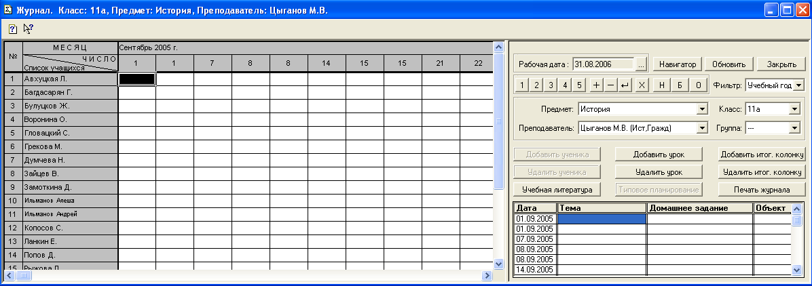
(Рис. 5)

Если класс поделен на группы по какому-либо предмету, то для каждой группы ведется отдельная страница журнала. Состав группы в журнале можно менять с помощью кнопок «Добавить ученика» и «Удалить ученика» (Рис. 6)

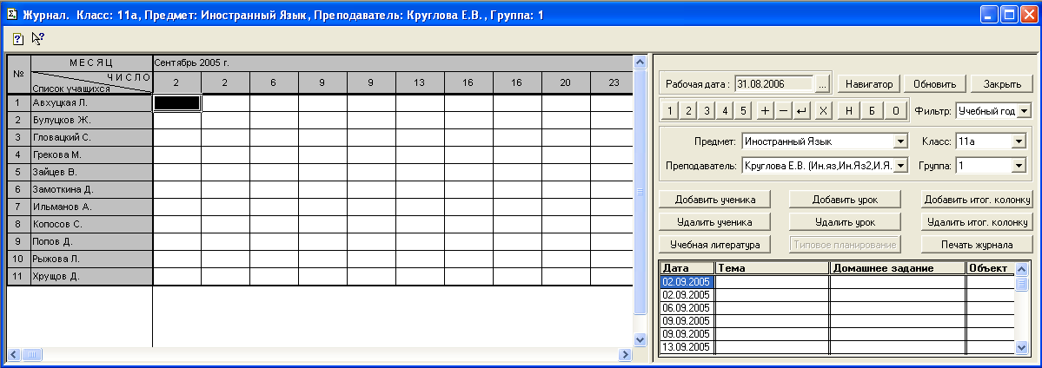
(Рис. 6)

ВНИМАНИЕ! Для перевода учащегося из группы в группу с сохранением его данных необходимо отредактировать периоды обучения учащегося в группах, но ни в коем случае его не удалять.

О каждом учащемся можно получить информацию об успеваемости на любой заданный период обучения. Для этого необходимо двойным щелчком мыши выбрать учащегося, нажать в открывшемся окне кнопку «Успеваемость ученика», задать период, за который требуется узнать успеваемость учащегося (Рис. 7).

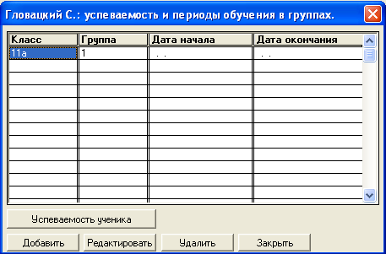
(Рис. 7)

Данные об уроках могут быть добавлены, отредактированы и удалены.
Для добавления нового урока необходимо нажать кнопку «Добавить урок» (Рис. 8). В открывшемся окне «Урок» ввести дату и тему урока. Тему урока можно ввести двумя способами:
- вручную в поле «Тема урока»;
- выбором из типового тематического и поурочного планирования путем нажатия кнопки «Выбрать из типового планирования»
К также уроку можно добавить цифровые объекты при помощи кнопки «Добавить»

Урок удаляется путем нажатия кнопки «Удалить урок». Урок можно отредактировать, дважды щелкнув мышью по дате урока, данные которого необходимо изменить.

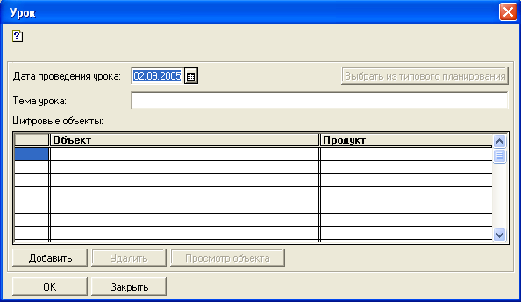
(Рис. 8)

Для выставления оценки или отметки о посещении необходимо дважды щелкнуть по нужной клетке журнала. В открывшемся окне «Оценки ученика» необходимо заполнить поле «Статус», если учащийся отсутствовал на уроке. Оценка проставляется путем нажатия кнопки «Добавить оценку» и выбором соответствующей отметки из выпадающего списка «Оценка» (Рис. 9). За один урок можно проставить несколько оценок.

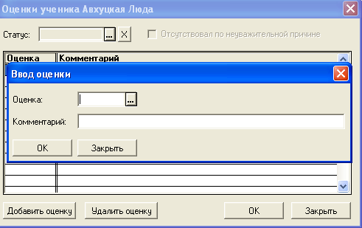
(Рис. 9)

Оценки за учебный период, учебный год, экзамен, итоговые оценки проставляются в итоговых колонках. Для формирования итоговой колонки необходимо нажать кнопку «Добавить итоговую колонку». В окне «Итоговая колонка» выбрать тип из выпадающего списка и внести название итоговой колонки. Чтобы сформировать итоговую колонку указанного типа на всех страницах журнала данного класса, необходимо установить флажок «Добавить во все страницы журнала класса» (Рис. 10)

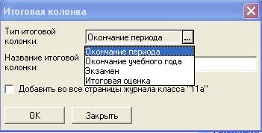
(Рис. 10)

Чтобы выставить оценку в итоговой колонке, надо дважды щелкнуть в нужной ячейке колонки (Рис. 11)

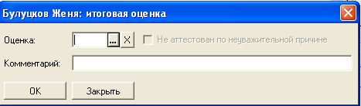
(Рис. 11)

При формировании электронного журнала предусмотрена возможность составления списка учебной литературы, необходимой для изучения данного предмета в данном классе. Для этого необходимо нажать кнопку «Учебная литература» (Рис. 12). Сформировать список учебной литературы можно путем нажатия кнопки «Добавить новый учебник». В открывшееся окно «Редактор описаний цифровых объектов» внести необходимые данные об учебнике.

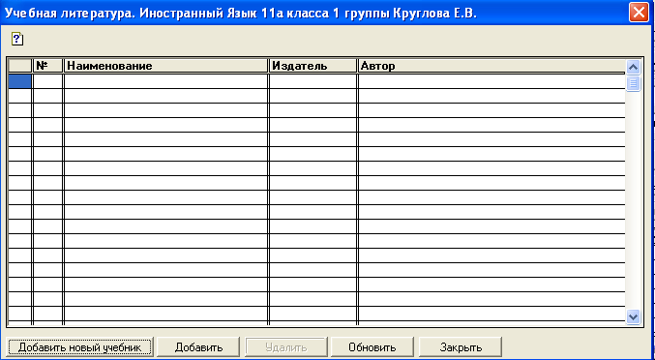
(Рис. 12)
Учебную литературу можно также внести путем добавления из загруженного в программу списка учебников. Для этого надо нажать в окне «Учебная литература» кнопку «Добавить», в открывшемся окне нажать кнопку «Загрузить список учебников» (список учебников загружается из общего библиотечного фонда), затем выделить нужный учебник и нажать кнопку «Выбрать». Если общий список учебников уже загружен, необходимо только выделить учебник и нажать кнопку «Выбрать» (Рис. 13).

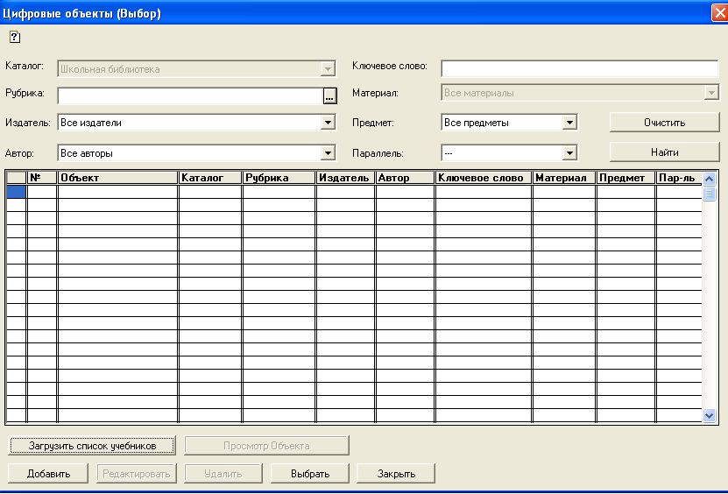
(Рис. 13)

В электронном журнале есть возможность ввода домашнего задания. Чтобы ввести данные о домашнем задании, необходимо дважды щелкнуть по напротив нужного урока в колонке «Домашнее задание». В открывшемся окне «Домашнее задание» можно ввести произвольное домашнее задание и добавить литературу, необходимую для выполнения домашнего задания (Рис. 14).

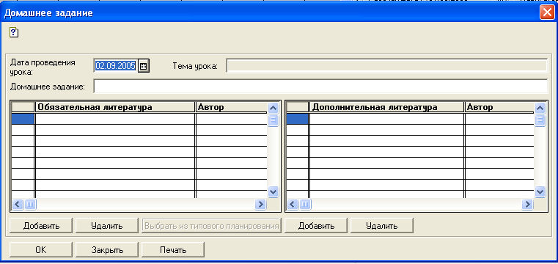
(Рис. 14)

Электронный классный журнал можно полностью распечатать, нажав кнопку «Печать журнала» и распределив страницы журнала (Рис. 15).

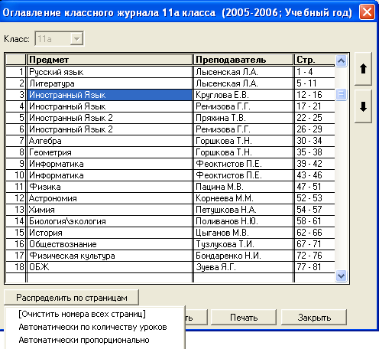
Рис. 15.

В программе предусмотрена возможность ведения замечаний к классному журналу. Чтобы открыть соответствующее окно, надо выбрать пункт «Замечания по журналу» в разделе главного меню «Учебный процесс» или нажать кнопку на панели инструментов. В открывшемся окне можно внести замечания по ведению классного журнала по каждому классу с указанием отметок о выполнении. Вносить замечания надо путем нажатия кнопки «Добавить» (Рис. 16)

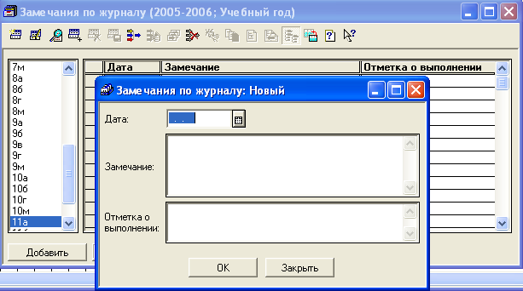
(Рис. 16)

